共用部分：
- 标记:
  - 要求在字符层加我司全套标记，如无字符层可加一层字符层，如空间太小加不下时可只加我司Logo和周期（见下图），周期格式为先年后周：YYWW；

- CAF要求
使用S1141时，若最小孔壁间距小于等于0.35mm，则 1） 建议更改为S1000H或IT-180A板材 2）建议移相邻孔与玻纤经纬向成45度（如下图:）
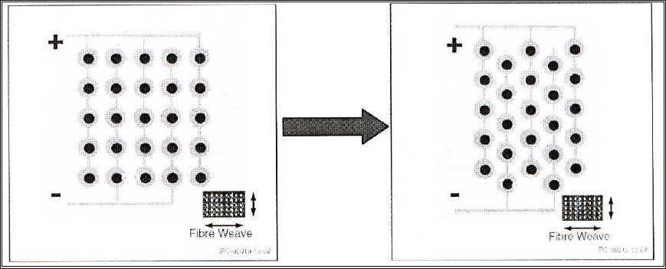

预审部分： 无

CAM部分： 无

